Vestibul Ústavu fyzikální chemie Jaroslava Heyrovského, Dolejškova 3, 182 28 Praha 8

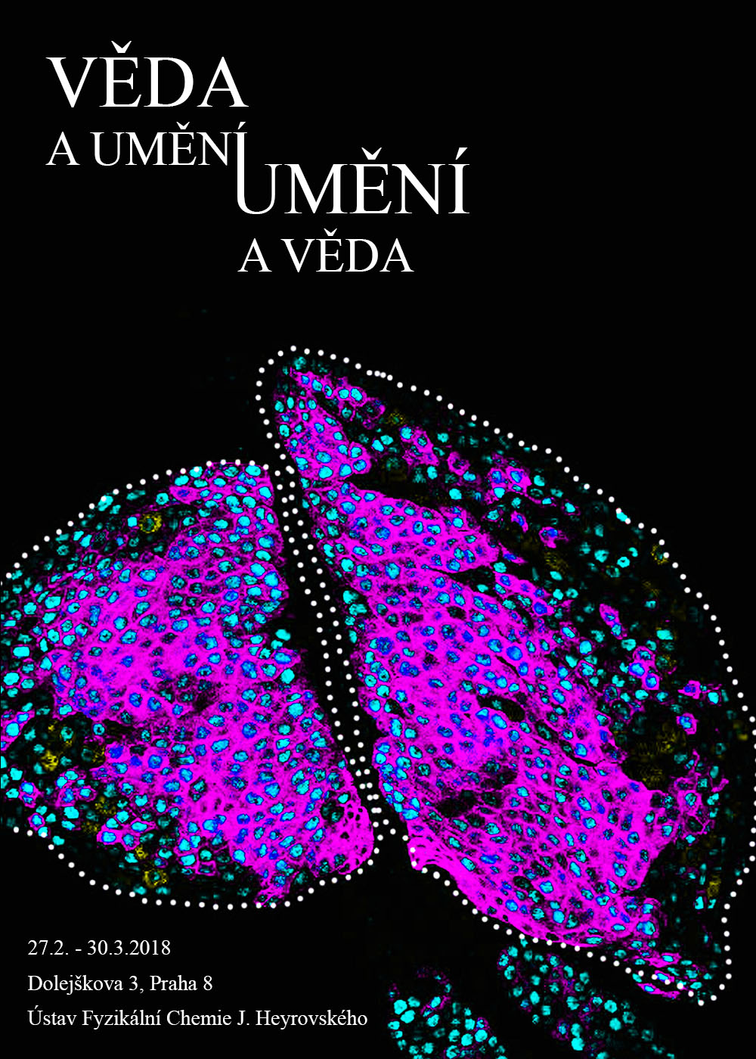
Vážení přátelé,
dovolujeme si pozvat Vás na výstavu
Věda a umění / Umění a věda II

Výstava zahrnuje soubor vybraných fotografií ze soutěže vědecké fotografie na katedře Molekulární biologie a genetiky Přírodovědecké fakulty Jihočeské university v Českých Budějovicích a Oddělení molekulární biologie a genetiky Biologického centra AV ČR
společně s malířskými a sochařskými díly,
jejichž témata se protínají v jednotlivých žánrových oblastech.
Obrazy vystavují:
Daniel Hanzlík
Jiří Matoušek
Francis de Nim
Sochařská díla:
Aleš Hnízdil
Koncept výstavy: Svatopluk Civiš

Vernisáž se koná v úterý 27.2.2018 v 17.00 hodin.

Výstava bude přístupná od 27.2. do 30.3.2018,
v pracovních dnech, od 8.00 do 17.00 hodin.

